Nieuwsbrief 7, 2015 1 december 2015

Geachte Collega,

U zijt bij de laatste BVOT leden die hun bijdrage voor 2015 nog niet
hebben betaald. Misschien vertrouwt u nog op uw domiciliëring, maar die
kunnen we voorlopig niet gebruiken wegens technische redenen. Voor 2015
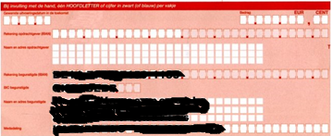
hebben we
besloten te
werken met
gewone
overschrij-
vingen. We
herinneren u
nog even de
spelregels :

Bijdragen (fiscaal aftrekbaar, en dus eigenlijk te halveren) :
- 75 euro indien assistent in opleiding
- 100 euro indien erkend in 2014, 2013 of 2012
- 150 euro indien langer erkend
- 50 euro indien 65 jaar of ouder
Stort dit bedrag op onze rekening BE43 3300 3829 0301, BIC :
BBRUBEBB. Vermeld in de mededeling uw familienaam, uw
voornaam, het jaartal 2015, uw jaar van erkenning als orthopedist, en zo
mogelijk uw e-mailadres.

Assistenten worden automatisch lid van BOTRA = Orthopaedic and
Trauma Residents Association, www.botra.be.

Het bestuur dankt u alvast voor de medewerking!

F. Plasschaert O. Verborgt J. Somville
Secretaris Ondervoorzitter Voorzitter 2014-2015

Tekst : M. Hoogmartens / Secretaresse verzending : Liliane Vranckx

